С 23.06.2021 ФБУ «УРАЛТЕСТ» переходит на оформление свидетельств о поверке, извещений о непригодности средств измерений в виде электронных документов в соответствии с положениями п. 27 Порядка проведения поверки средств измерений, утвержденного приказом Минпромторга России № 2510 от 31.07.2020, определениями и положениями п. 11.1 ст. 2 Федерального закона от 27.07.2006 № 149-ФЗ «Об информации, информационных технологиях и о защите информации», Федерального закона от 06.04.2011 № 63-ФЗ «Об электронной подписи».
Свидетельства о поверке и извещения о непригодности оформляются в виде электронного документа, подписанного усиленной квалифицированной электронной подписью уполномоченных на подписание итоговых документов по результатам поверки должностных лиц ФБУ «УРАЛТЕСТ». Документы представляются в виде файлов формата PDF, содержащих сведения об усиленной квалифицированной электронной подписи уполномоченного лица. Провести проверку электронной подписи можно с использованием порталов Криптопро https://dss.cryptopro.ru/Verify/Verify/.
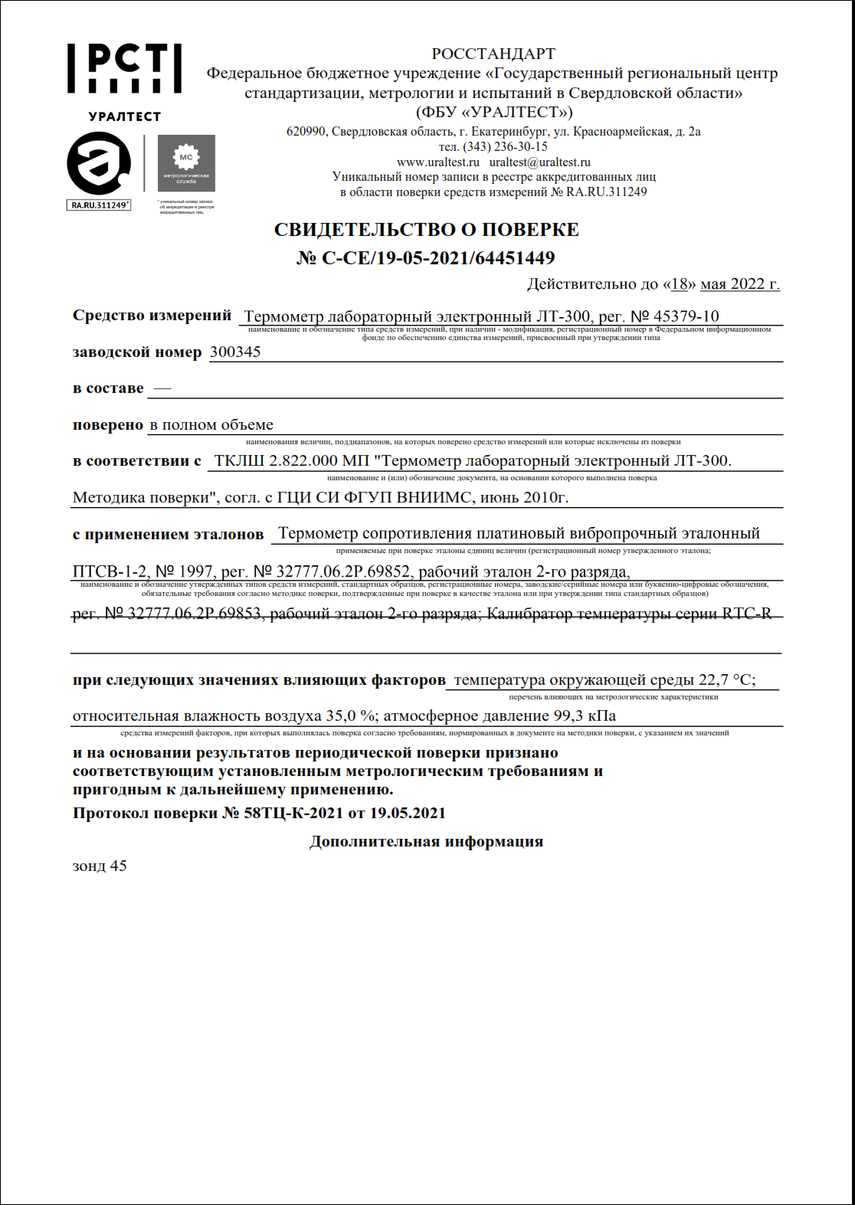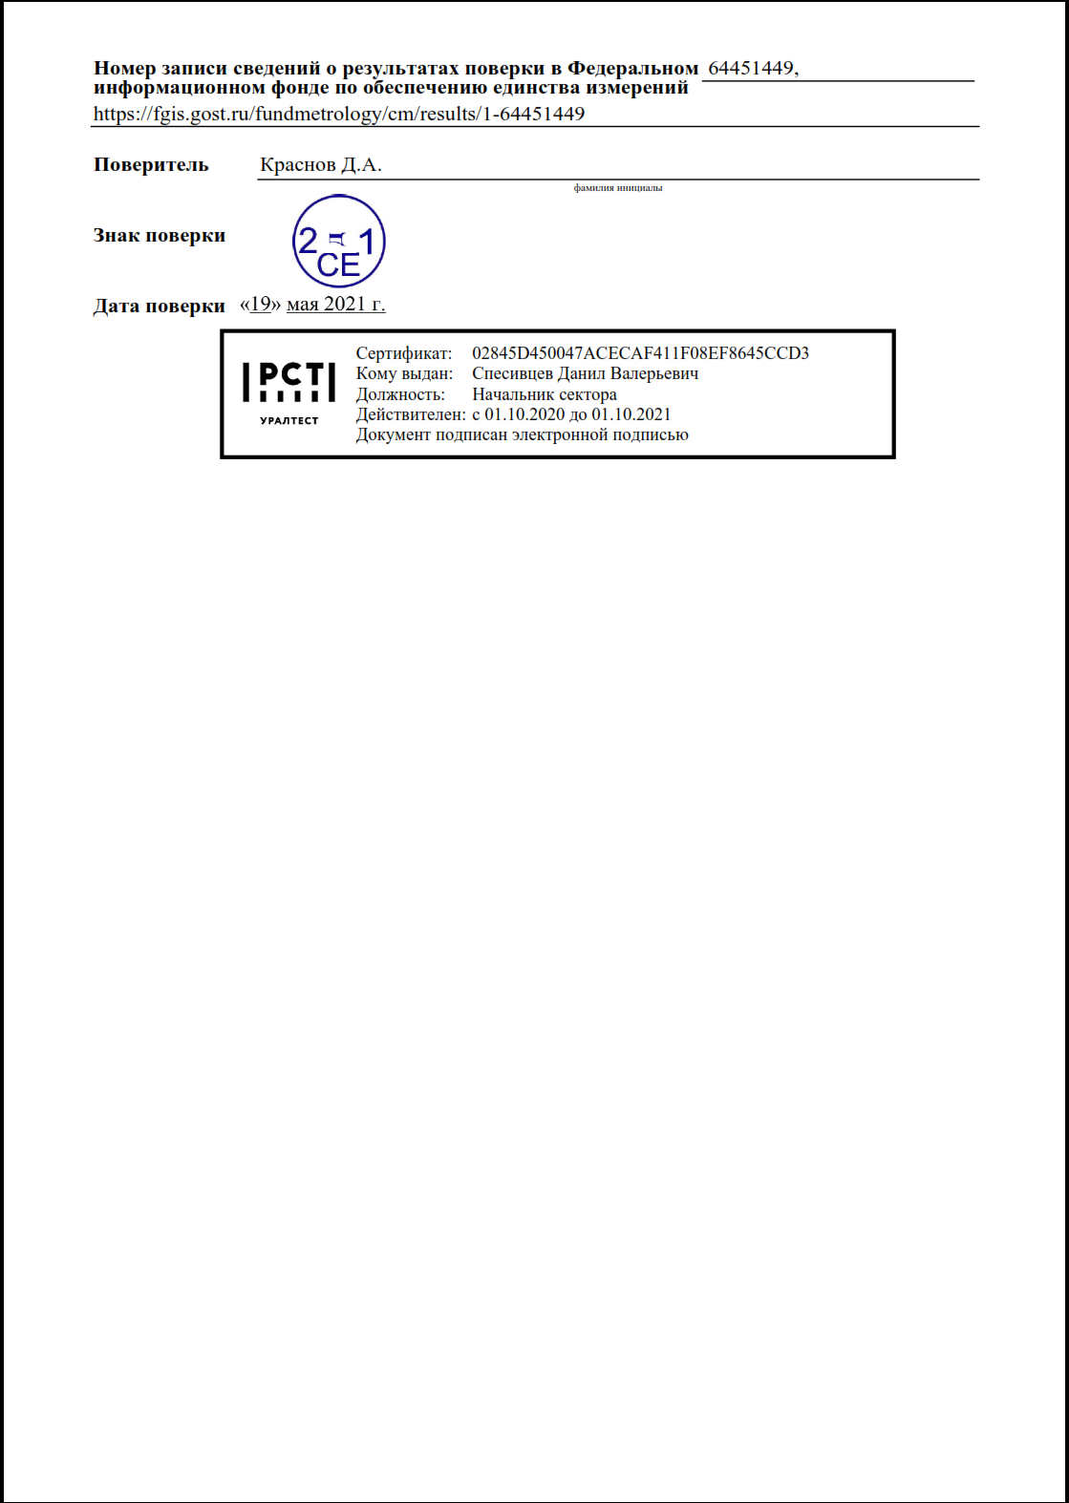

Для всех записей поверок, проведенных ФБУ «УРАЛТЕСТ», и опубликованных в Федеральном информационном фонде по обеспечению единства измерений, оформляются свидетельства о поверке или извещения о непригодности в электронной форме.

Электронные свидетельства о поверке и извещения о непригодности размещаются в личном кабинете заказчика ФБУ «УРАЛТЕСТ», в разделе «Мои СИ» и в разделе просмотра счетов «Счет/ Свидетельство/ Извещение»:
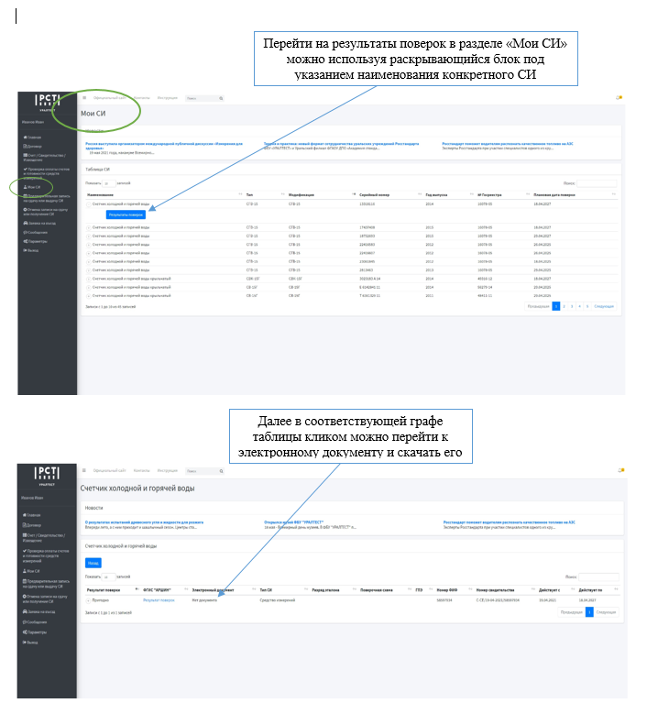

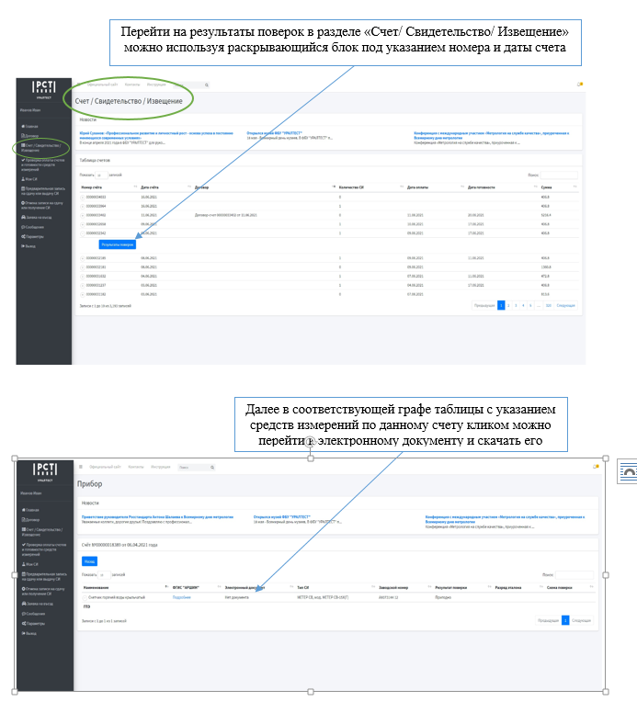
Также ссылки на файлы электронных свидетельств о поверке и извещений о непригодности направляются заказчикам на адрес электронной почты согласно договору, и адрес электронной почты, указанный при оформлении заявки на проведение работ по поверке средств измерений.
Дополнительно при установлении пригодности СИ по результатам поверки (при наличии в методике поверки соответствующих положений) в эксплуатационную документацию может быть внесена запись о результате поверки в соответствии с положениями п.п. 22, 25 Порядка проведения поверки средств измерений. Для этого в заявке на проведение работ нужно указать сведения о необходимости оформления результатов поверки в соответствии с методикой поверки.

